附表十二
抵押物所在行政區域分佈
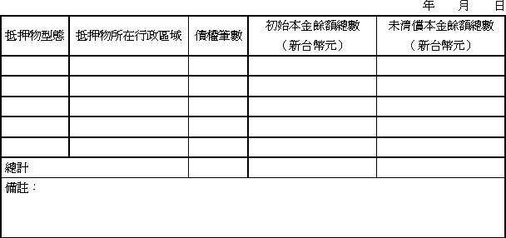

──────────
填表須知：
１、金融資產證券化條例第4條第1項第2款第2目所列資產，應填列本表。
２、抵押物所在行政區域請依各抵押物型態（如住宅、廠房、機器設備等）適當分區填列。
３、各欄位須定義、加註資料期間或其他說明，得於備註欄說明。

